Министерство науки и высшего образования Российской Федерации

НАЦИОНАЛЬНЫЙ ИССЛЕДОВАТЕЛЬСКИЙ

ТОМСКИЙ ГОСУДАРСТВЕННЫЙ УНИВЕРСИТЕТ (НИ ТГУ)

Институт прикладной математики и компьютерных наук

РЕФЕРАТ

«Лабораторная работа №5»

по дисциплине «Devops инженерия»

Выполнил:

студент группы № 932205

Соболь Михаил Васильевич

Проверил:

Преподаватель

______________________________

Томск – 2024

## ****Системы непрерывной интеграции CICD****

****TeamCity****

****Описание:****

**TeamCity — это мощный сервер CI/CD от JetBrains, который поддерживает множество языков программирования и систем контроля версий.**

****Ключевые особенности:****

1. **Гибкая настройка: Позволяет детально настраивать процессы сборки.**
2. **Интеграция с IDE: Хорошо работает с инструментами разработки JetBrains.**
3. **Многоязычность: Поддерживает различные языки программирования и фреймворки**

****GitLab CI/CD****

****Описание:****

**GitLab CI/CD является частью GitLab и предлагает интегрированное решение для автоматизации всех этапов разработки, включая управление версиями, код-ревью и CI/CD.**

****Ключевые особенности:****

1. ****Интеграция:** Полностью интегрирован с GitLab, что упрощает рабочий процесс.**
2. ****Поддержка контейнеров:** Поддерживает Docker и Kubernetes для развертывания**

**приложений.**

1. ****Параллельные сборки:** Позволяет выполнять несколько сборок одновременно для ускорения процесса**

****Сконфигурированные Gitea и Drone****

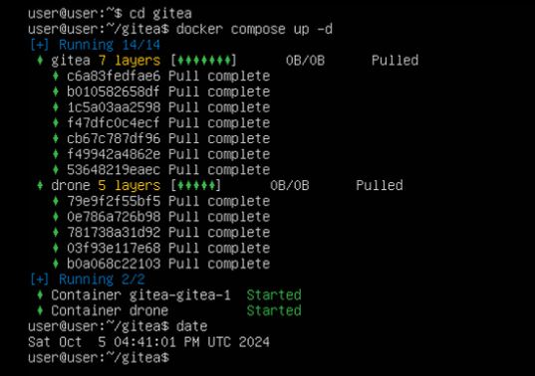

**Рисунок 1. — Информация о сконфигурированных gitea и drone**